Control de Versiones
Fecha | Versión | Descripción | Autor
20/05/2019 | 1.0 | Creación | Angie Galindo

Casos de uso
Fecha de Creación: 20/05/2019 | Número de la especificación: 0001

Proyecto / versión : Ferretería / 0100
Nombre del caso de uso : Ingresar un nuevo usuario
Cliente : Ferretería Universal S.A.S
País (Cliente) : Colombia
Autor : Angie Galindo
Responsables : Oscar Bosigas
: Cristian Quiroga
: Angie Galindo
Cambios :

- Introducción:

El Administrador selecciona un producto a eliminar. El sistema muestra un formulario con los datos del producto seleccionado. El gerente confirma la eliminación del producto y el sistema realiza la operación.

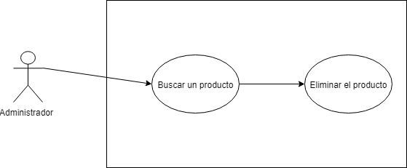
- Definiciones, acrónimos y abreviaturas:
Las definiciones, acrónimos y abreviaturas utilizadas en el sistema SCF se encuentran recopiladas en el documento TENE SCF 0100 Términos del Negocio..

- Actores
- Usuario: Es el actor que inicia el caso de uso, el usuario debe tener un perfil de Administrador para ingresar un usuario administrador, de lo contrario solo se podrán registrar usuarios invitados.
- Sistema: Es el sistema a desarrollar (Sistema control de ferretería- SAF), quien da respuesta a los requerimientos del usuario.

- Precondiciones generales

- El usuario debe ser administrador

- Flujo de eventos

5.1 Flujo principal

Nro. Paso | Actor | Acción
1 | Usuario (Administrador) | El usuario ingresa a el menú Archivo, Producto y Lista de productos
2 | Sistema | El sistema despliega una lista con los datos: nombre, marca, categoría, precio y cantidad.
3 | Usuario | El usuario selecciona el producto que desea eliminar
7 | Sistema | El sistema elimina el producto y muestra las listas de productos

5.2 Flujos secundarios y alternativos

Nro. Paso | Actor | Acción
1.1 | Usuario (Administrador) | Ingresa al Productos desde el botón de la página principal producto luego va al paso 7.

- Postcondiciones

